INSTRUCTIVO DE LA HERRAMIENTA DE CAPTURA DE PEI

INTRODUCCIÓN

En desarrollo del proyecto de implementación del Sistema de Información y Gestión de Calidad Educativa – SIGCE, el Ministerio de Educación Nacional, con el apoyo de la firma consultora Asesoría y Gestión Cía. Ltda., se encuentra realizando un proceso de levantamiento de información del Proyecto Educativo Institucional - PEI, pertenecientes a los diferentes Establecimientos Educativos del país.

Con miras al cumplimiento de este objetivo, se diseñó una herramienta computacional en Excel, con su respectivo Instructivo de uso, que se presenta más adelante en este documento, y que deberá ser diligenciada tomando como base el Documento PEI aprobado en su Establecimiento Educativo por el Consejo Directivo.

En las páginas siguientes, se presenta el instructivo de uso de la herramienta de levantamiento de información del PEI de forma gráfica, detallada y visualmente amigable con el usuario.

La información diligenciada en la herramienta de captura debe ser enviada a:
informacionsigce@asegest.com al menos con una semana de antelación al inicio de la capacitación en sitio.

CONDICIONES INICIALES DE USO DEL APLICATIVO DE CAPTURA DEL PEI

Para una óptima ejecución del aplicativo hacemos unas recomendaciones generales de software:

- Sistema operativo Windows xp con sp2 (service pack 2) o superior.
- Office 2003 o superior.

ACERCA DE LAS MACROS

El aplicativo de captura en formato Excel (PEI), es un archivo que contiene macros, por lo tanto se debe permitir su ejecución al abrirlo. Este procedimiento varía de acuerdo a la versión de office que se tenga.

Si tiene office 2003, abra el programa Excel y siga los siguientes pasos:

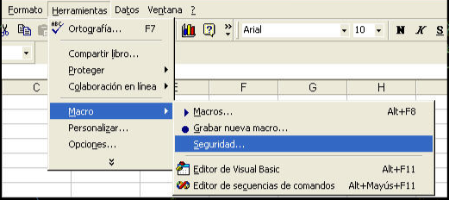

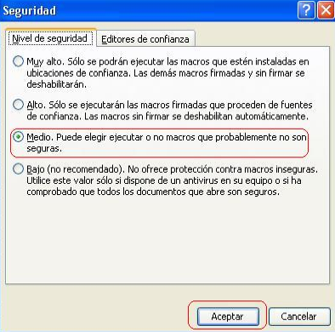

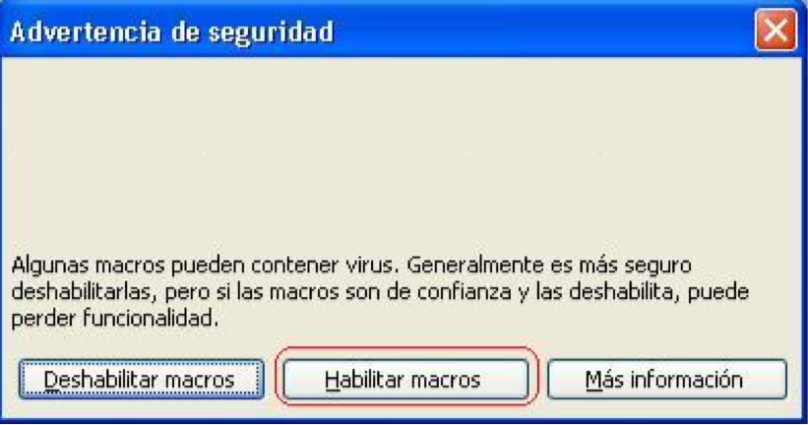

Si su computador tiene versión de office 2007 o superior, siga las siguientes instrucciones:
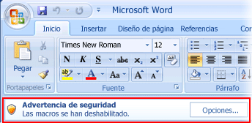

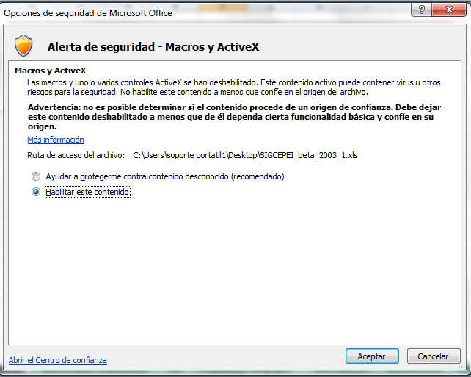

Si el computador donde usted esta trabajando esta bajo una red que contenga un firewall, al descargar el archivo (PEI) posiblemente le restringirá .Debe comunicarse con el encargado para permitir su descargue apropiado.

RECOMENDACIONES GENERALES

- Al finalizar el proceso de diligenciamiento debe guardarse este archivo de Excel nombrándolo de la siguiente forma:

Nombre de institución_ secretaria ej: “IE SAN RAFAEL_SECRETARIA DEL CESAR.”

- Recuerde que para guardar la información en el archivo y no perderla debe constantemente utilizar el botón guardar de Excel durante el proceso de diligenciamiento.

- Es importante que llene todos los campos requeridos con información acorde a la realidad del establecimiento educativo, pues esta será la información que se migrará al sistema SIGCE.

- Una vez diligenciada la herramienta de captura en formato Excel (PEI) debe enviarse al correo informacionsigce@asegest.com

- Además, si posee el documento original del PEI de su institución en formato digital (.DOC o PDF), puede anexarlo en el mismo correo que envía la herramienta de captura diligenciada (PEI).

ELEMENTOS VISUALES DENTRO DEL APLICATIVO DE CAPTURA

MENSAJES O VENTANAS

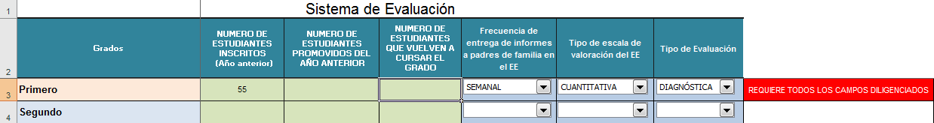
A
2
1

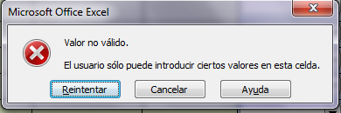
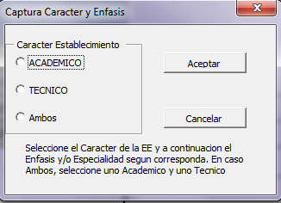
B
3

En el archivo encontrara varias maneras de interactuar con la información:

- Casillas tipo 1: son casillas donde podrá digitar directamente la información solicitada, aunque debe ser en el formato indicado (ej. numérico, alfanumérico, texto, etc.), de lo contrario le aparecerá una ventana emergente similar a la imagen B.
- Casillas tipo 2: son listas desplegables en las que al hacer clic en el botón ubicado a la derecha de la celda a diligenciar, le aparecerá una lista para seleccionar la información requerida. Si por equivocación selecciona una lista que no desea diligenciar, puede seleccionar la opción que aparece en blanco.
- Casillas tipo 3: son ventanas emergentes en las que deberá seleccionar la información requerida.
- Casillas tipo A: son casillas que le indicarán si la información que esta diligenciando está incompleta o tiene errores, en caso de que la información este completa y correcta, no aparecerá ningún tipo de información en dicha celda, se visualizará como una casilla en blanco.
- Casillas tipo B: son ventanas de advertencia que aparecen al intentar ingresar información en un formato erróneo.

RECOMENDACIONES PARTICULARES

- Se recomienda siempre navegar desde la hoja “inicio” del libro, haciendo Clic en el botón “MENU PRINCIPAL”. Si en algún momento desea llegar de manera rápida la menú principal, presione la combinación de botones Ctrl + Mayúscula (Shift) + A simultáneamente.

- Al hacer clic en el botón “MENU PRINCIPAL” de la hoja “inicio” encontrará los grupos de información a diligenciar, y podrá navegar entre estos. En la última página de este documento se incluye un diagrama en bloque que detalla cómo se encuentra organizada la captura de la información (8 elementos).

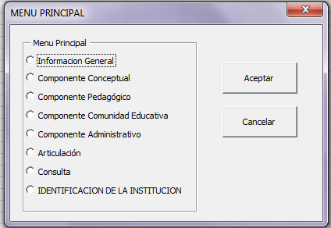

- En la hoja Identificación institucional, encontrará la Información diligenciada en la opción “IDENTIFICACION DE LA INSTITUCION”. Tenga en cuenta que en esta hoja solo podrá consultar la información como se ve en la siguiente imagen. Si desea modificar la información solo podrá hacerlo a través del menú principal.

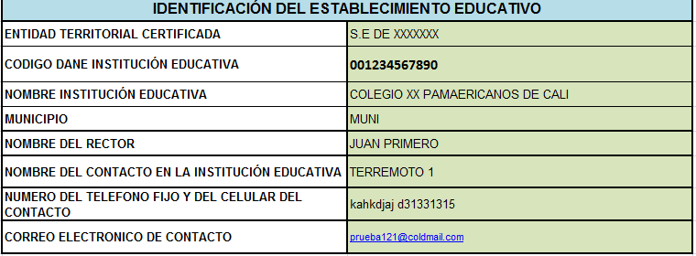

- En las secciones donde requiera introducción fechas debe ser bajo el formato estimado para estas, que se muestra a continuación:

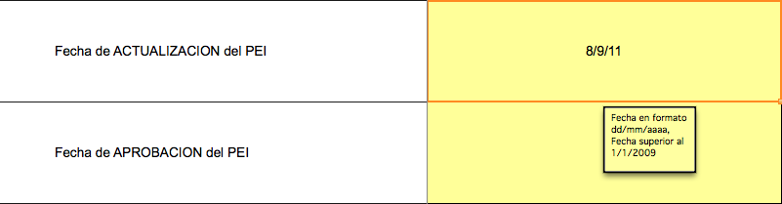

- Las casillas de color amarillo claro, que se encuentran a través de toda la herramienta, son las únicas en las que usted podrá diligenciar insertando datos de manera manual teniendo en cuenta las restricciones particulares que existan.

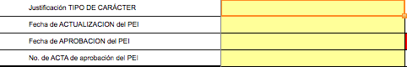

- En la Propuesta Pedagógica cuando seleccione las estrategias de enseñanza y de evaluación, tenga en cuenta que son casillas de selección múltiple y por lo tanto puede escoger todas las que desee o apliquen a su institución y guardarla con el botón Aceptar. Cuando desee hacer cambios a la información deberá escoger nuevamente todas las opciones previamente marcadas solo para ese rango y área.

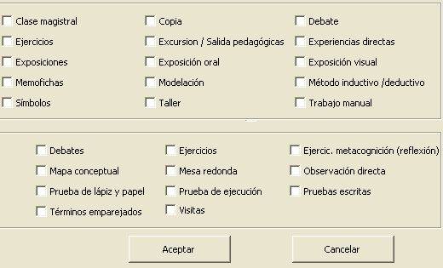

- La opción “Consulta” del menú principal le permitirá navegar por el todo el contenido previamente digitado de su herramienta de captura PEI y evidenciar en que puntos la información es adecuada.

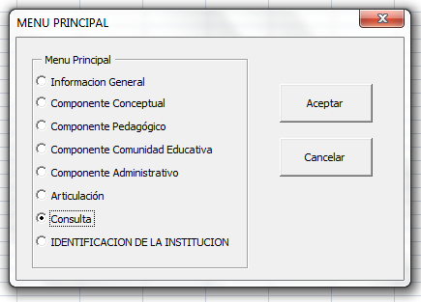

- En calendario escolar, en el caso en el que el establecimiento educativo tenga los mismos niveles (preescolar, básica o secundaria) en diferentes jornadas, éstos deben ser registrados de manera independiente cada uno como una sede, pero con el mismo nombre (espacio amarillo), diligenciado la jornada respectiva.

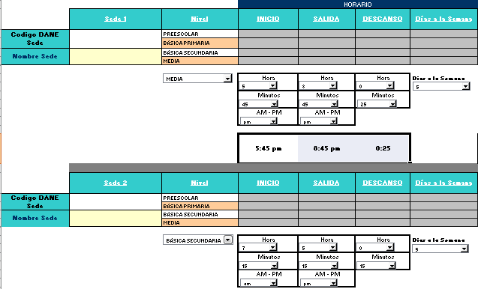

- En la sección Proyectos Externos únicamente puede diligenciar en la herramienta de captura los proyectos que se tengan con el MEN. Si su institución tiene proyectos con la Secretaría correspondiente, serán registrados directamente en el sistema durante las jornadas de capacitación.
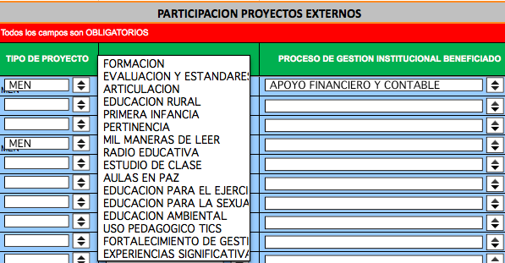

- En las secciones de Cruces: con las áreas con estándares, modelo educativos, con proyectos transversales y con orientaciones curriculares, recuerde que deben ser diligenciados los espacios amarrillos únicamente con la letra “X” mayúscula, como lo indica el enunciado.
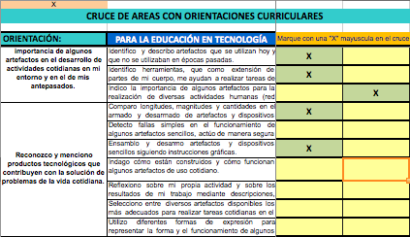

- En la hoja de Gobierno Escolar la manera de introducir información es directa y se recomienda diligenciar una casilla por integrante, función y acción.

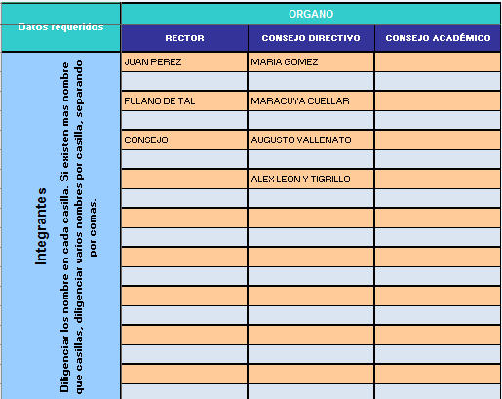

- En la hoja de identificación General es importante diligenciar todas las casillas con información verídica para comunicarnos en caso de cualquier inquietud en la información diligenciada. Para verificar la integridad del código DANE y el correo electrónico del contacto, estos datos se deberán digitar 2 veces.

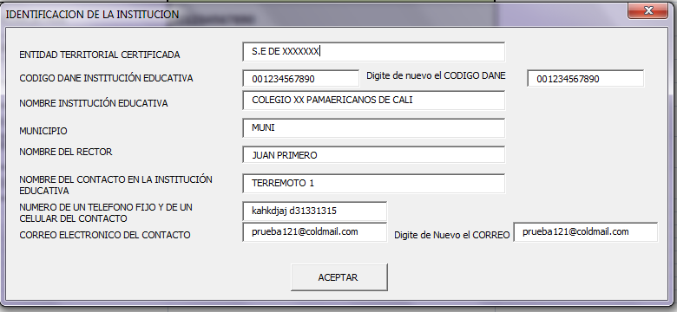

- En información general el ítem Entidad certifica territorial hace referencia a la secretaria de educación a la cual su institución pertenece o a cualquier otro tipo de identidad a la que se pertenezca.
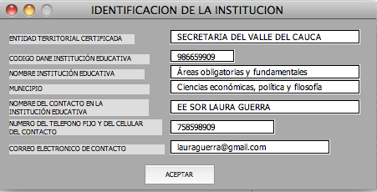

- Si usted desea hacer una revisión general de las casillas o secciones que le puedan hacer falta por diligenciar, puede usar hacer clic Consulta del Menú Principal y después revisar la pestaña PEI. Los ítems que aparecen en rojo, indican que le falta aun información por diligenciar.

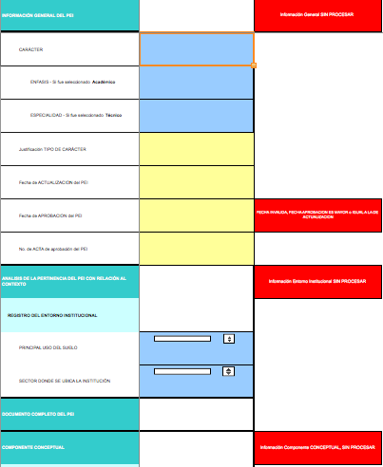

- Si usted desea imprimir los datos diligenciados en la herramienta de captura, primero debe seleccionar consulta en el Menú Principal y luego dirigirse a la hoja que desea imprimir, seleccionar la vista preliminar y ajustar las propiedades de la impresora correspondiente.

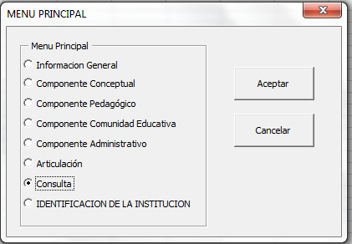
_______________________________________________________________________________________

Las inquietudes que se desprendan del proceso de diligenciamiento de las herramientas podrán ser consultadas por la SE y por los EE de lunes a sábado entre las 8:00 a.m y las 6:00 p.m., a través los siguientes mecanismos de contacto que el soporte del proyecto SIGCE presenta:

- Línea gratuita de teléfono fijo - 01800122255
- Línea celular - 311 866 6931
- Línea en Bogotá - (031) 2102489
- Página de internet del proyecto: www.soportesigce.tk
- E-mail Institucional: soportesigce@asegest.com
- Hotmail para Messenger: soportesigce@hotmail.com

DIAGRAMA DE CAPTURA DE LA HERRAMIENTA PEI

